智能纪要：54、成绩提升密码—MECE理论 2026年1月22日
会议主题：54、成绩提升密码—MECE理论
上传时间：1月22号（周四） 22:26 （GMT+08）

智能纪要由 AI 生成，可能不准确，请谨慎甄别后使用

总结
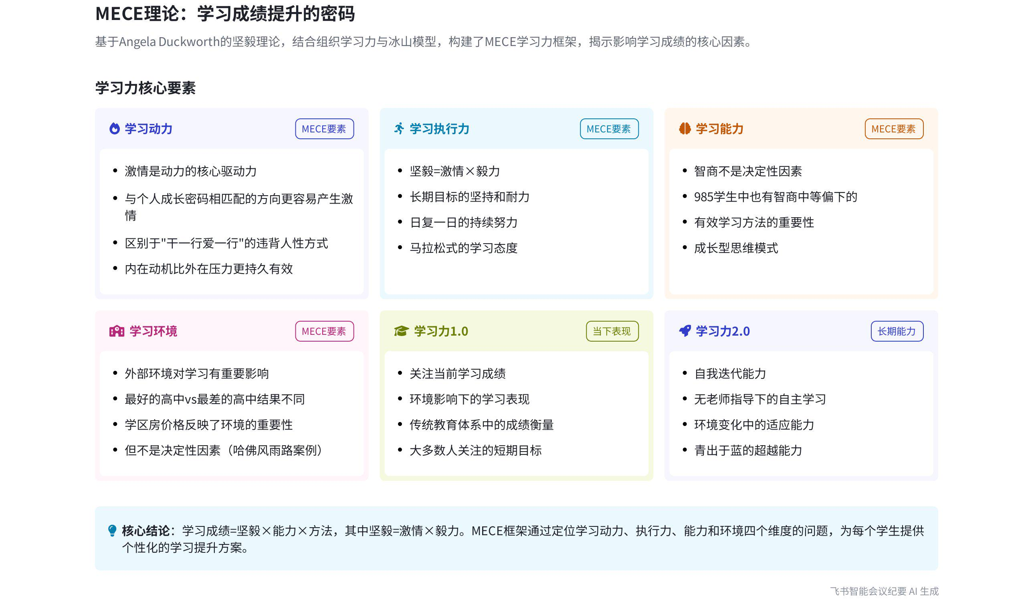
本次会议围绕学习力展开讨论，介绍了相关研究成果和理论框架，阐述了学习成绩与智商、坚毅等因素的关系，以及综合考虑内外因素的学习力框架，内容如下：
- 学习力研究资料引入
- 白皮书的价值
- 研究精华集合：说话人 1 提到，为研究学习力，他参考了学术界称为白皮书的书籍，这类书籍将某领域所有研究成果打包，入选的研究都是精华，对快速掌握领域知识很有用。
- 集大成之作：很多研究多年的优秀学者会出类似书籍，集该领域研究之大成，虽书中内容有一定年限，但也结合了最新理论。
- 视频案例分享
- 视频内容概述：说话人 1 播放了学者 Angela Lee Duckworth 的视频，该视频在 Youtube 上播放超 2 亿次。视频中，Angela 以自己教学经历为例，发现学生成绩好坏与 IQ 无必然联系。
- 研究结论启示：Angela 认为，教育应从动机和心理角度更好地理解学生和学习。她后续研究发现，坚毅是成功的重要预测因素，且与天赋无直接关联。
- 学习成绩与智商关系
- 研究结论验证
- 打破传统认知：说话人 1 指出，Angela 的研究严谨论证了成绩好坏与智商无太大关系，打破了“成绩差是因为笨”的传统观念。
- 实际案例佐证：现实中，有智商中等偏下的学生考上 985，也有智商高但成绩差的学生，这进一步证明了该结论。
- 对教育的启示
- 避免错误归因：教师和家长不应因学生成绩差就认为其智商低，应寻找其他影响成绩的因素。
- 关注学生个体差异：每个学生都有不同的学习特点和潜力，不能仅以智商评价学生。
- 坚毅对学习成绩的影响
- 坚毅的定义
- 激情与毅力的结合：说话人 1 介绍，Angela 认为坚毅是激情乘以毅力，是影响学习成绩好坏的最核心因素。
- 对学习的重要性：成绩好的学生往往具有较强的坚毅品质，能够长期坚持并投入到学习中。
- 培养坚毅的方法
- 成长心态的作用：Angela 提到，培养坚毅可借鉴成长心态理论，即相信学习能力可通过努力改变。当学生了解大脑对挑战的适应和成长机制时，更可能在失败后坚持下去。
- 寻找激情方向：说话人 1 强调，要让学生找到能产生激情的学习方向，这样才能更易获得成就感和动力。
- 综合学习力框架
- 多种理论融合
- 组织学习力模型：说话人 1 认为，组织学习力模型考虑了能力、动力等因素，分类框架更清晰，对学习力研究有参考价值。
- 冰山模型的启示：冰山模型强调关注学生内在因素对学习成绩的影响，同时也不能忽视外在环境的作用。
- 社会学模型的考量：社会学模型关注人的外在环境，如学校和家庭环境对学生学习的影响。
- MECE 框架提出
- 框架内容：说话人 1 结合多种理论，提出 MECE 框架，即学习动力、学习执行力、学习能力和学习环境都对学习成绩有重要影响。
- 学习力 1.0 和 2.0：学习力 1.0 主要关注成绩，学习力 2.0 则衡量学生的自我迭代能力，即学生在无老师教导和环境变化时仍能保持优秀。
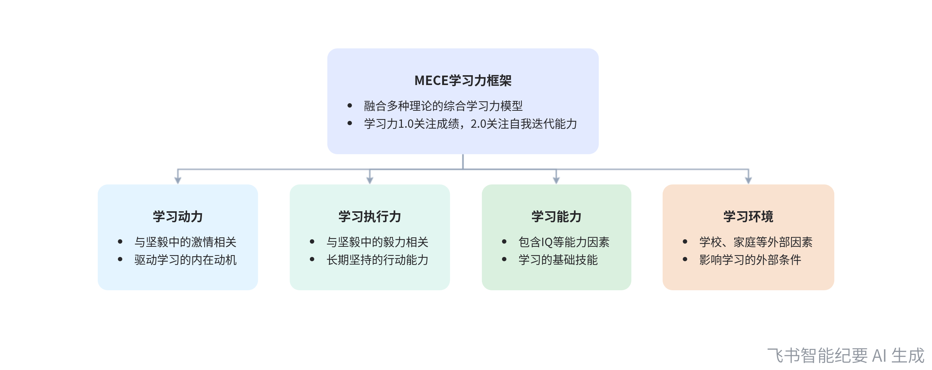  MECE学习力框架 | 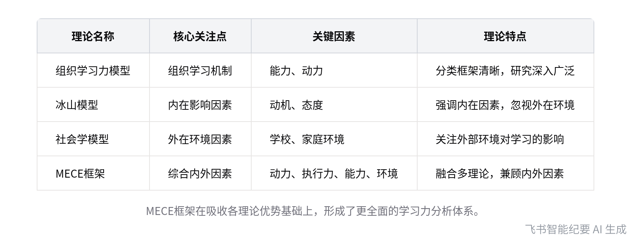  学习力相关理论对比
- 内外因素对学习成绩的影响
- 内在因素的重要性
- 心理和动机因素：心理学研究强调关注学生的内在心理和动机因素，如坚毅、成长心态等，这些因素对学习成绩有重要影响。
- 内生性原因分析：冰山模型提醒我们，要深入分析学生学习成绩不好的内生性原因，而不仅仅关注外在表现。
- 外在因素的影响
- 学校和家庭环境：学校的教学质量和家庭的氛围等外在环境因素，会对学生的学习成绩产生重要影响。
- 环境作为引爆点：外在环境可能是影响学习成绩的引爆点，但不是唯一的决定因素，学生的内在因素同样关键。
[该类型的内容暂不支持下载]

智能章节
00:02 进入学习力环节，介绍相关研究书籍价值
本章节进入学习力环节，说话人1表示学习力研究并非仅凭个人感觉。他提到读博会让人掌握寻找严谨可信方法的能力。他找了一本学术界称为白皮书的书，该书集合领域内所有研究精华，适合快速掌握领域知识。说话人从中选取了一些好的内容，同时也结合了最新理论。
01:40 学习成绩与智商无关，坚毅是关键因素
本章节先播放视频，视频中说话人2指出学习成绩与智商关系不大，坚毅才是成功的关键因素，坚毅指对长期目标的激情和毅力。说话人1补充说明成绩好坏与智商关联不大，成绩好的核心因素是坚毅，还提及该理论对学习方法和环境研究较少，自己的框架与之相似，获对方认可。
13:30 组织学习力框架参考原因及与个人学习力差异
本章节提到除现有框架外，还参考了企业管理中常用的组织学习力框架。因有商业推动，组织学习力研究比个人学习力更深入广泛、论证基础更丰富。与之前框架相比，组织学习力不仅考虑毅力，还考虑能力（IQ）和动力，其分类框架更加清晰，动力与坚毅强调的激情相关。
14:19 冰山模型谈成绩影响因素及家庭对学习的作用
本章节先介绍冰山模型，指出成绩是表象，底层有动机、态度等内在关键因素，且该模型更注重内在影响。接着以孩子因父母吵架成绩不好为例，说明外在影响虽重要但并非必然因素，又以《哈佛风雨路》中女孩为例，强调外在因素最多是引爆点，不是最重要的内生性原因。
16:19 结合心理与社会学，强调环境对学习的影响
本章节指出心理学重点关注人的内在，社会学重点关注人的外在。强调不能忽视学校等外部环境对学生的影响，如全省最好和最烂高中的学生成绩会不同。还指出多数心理学研究太忽视外在、更重视内在，像坚毅理论研究就较少考虑外在因素，并用学区房贵为例说明外在的重要性。
17:26 学习黄金框架 MECE 包含四要素很重要
本章节提出一个统一框架 MECE 是每个人的学习密码，即黄金学习法。该方法包含学习动力、学习执行力、学习能力和学习环境几个要素，强调这几个要素在学习中都非常重要。
17:40 学习力1.0与2.0的区别及特点
本章节中说话人1将学习力分为学习力1.0和学习力2.0。学习力1.0仅关注成绩，而学习力2.0衡量的是人的自我迭代能力，即无老师教导、外部环境多变时仍能保持优秀。一般人更关注学习力1.0，因其贴合当下，而学习力2.0能让人不受外部影响、自我提升。
18:15 融合理论得学习框架，MECE定位成绩问题因子
本章节主要围绕学习理论框架展开，提到最后的冰山图，指出学习成绩受诸多因子影响。若想搞清楚孩子学习成绩不好的原因，可能诸多因子中仅有一个出问题就会造成不良结果，但人们常因不知而忽略该因子，强调使用MECE方法专门定位每个人学习成绩不佳具体是哪个因子出问题。
[该类型的内容暂不支持下载]

关键决策
- 关键决策：提出学习力的 MECE 框架，包含学习动力、学习执行力、学习能力和学习环境四个要素，并将其分为学习力 1.0 和学习力 2.0。
- 问题：如何综合考量影响学习成绩的各种因素，构建一个全面的学习理论框架。
- 讨论方案：
- 说话人 1 介绍了 Angela Lee Duckworth 的坚毅理论，指出坚毅是影响学习成绩的核心因素，但该理论对学习方法和环境影响研究较少。
- 参考组织学习力框架，其不仅考虑毅力，还考虑能力和动力等因素。
- 提及冰山模型，强调要关注成绩背后的内在因素，但也不能忽视外在环境的影响。
- 决策依据：综合各理论的优点，全面考虑影响学习的内在和外在因素，以构建更完善的学习理论框架。

[该类型的内容暂不支持下载]

金句时刻
「在学校和生活中取得成功，不仅仅取决于快速轻松学习的能力。」
—— 说话人 2，这句话打破了传统认为智商决定学习成绩的观念，引发对影响成功因素的深入思考。

「坚毅是对长期目标的激情和坚持，是日复一日地坚持自己的未来，而不是只坚持一周、一个月，而是坚持数年，并努力让未来成为现实。坚毅让生活像一场马拉松，而非短跑。」
—— 说话人 2，清晰地阐述了坚毅的内涵，强调了坚持和激情对于实现长期目标的重要性，具有很强的启发性。

「每个人的学习密码是 MECE，即学习动力、学习执行力、学习能力和学习环境，这几个要素都很重要。」
—— 说话人 1，明确提出了全面的学习理论框架，为理解和提升学习力提供了清晰的方向。
[该类型的内容暂不支持下载]

相关链接
- 妙记：54、成绩提升密码—MECE理论
- 文字记录
- 54、成绩提升密码—MECE理论 2026年1月22日

